КОЛОКОЛЬЧИКОВ С. 1,2, СЕНИЧЕВ Ю.1,2, КАЛИЛИН В.3

*1Иститут Ядерных Исследований РАН, Москва, Россия,  
2Московский физико-технический институт, Долгопрудный,*

*3Институт физики высоких энергий, Протвино.*

**ПРОХОЖДЕНИЕ КРИТИЧЕСКОЙ ЭНЕРГИИ В ГАРМОНИЧЕСКОМ ВЧ**

**ПРОТОННОГО СИНХРОТРОНА У-70**

Данная работа посвящена исследованию прохождения критической энергии в гармоническом ВЧ. С этой целью в работе приведены экспериментальные данные сеанса на синхротроне У-70, где осуществляется прохождение критической энергии методом быстрого изменения критической энергии в гармоническом ВЧ. Также изучено прохождение без создания дополнительного скачка.

KOLOKOLCHIKOV S. 1,2, SENICHEV Yu.1,2, KALININ V.3

*1Institute for Nuclear Research RAS, Moscow, Russia,*

*2Moscow Institute of Physics and Technology, Dolgoprudny, Russia,*

*3Institute for High Energy Physics, Protvino, Russia.*

TRANSITION ENERGY CROSSING IN HARMONIC RF

AT PROTON SYNCHROTRON U-70

This work is devoted to the study of the passage of the transition energy in harmonic RF. For this purpose, the paper presents experimental data of a session on the synchrotron U-70, where the crossing of transition energy is carried out by the method of rapid change of transition energy in harmonic RF. Also considered crossing without an additional jump.

Проблема прохождения критической энергии в синхротроне NICA г. Дубна актуальна для экспериментов с протонами на энергии 13 ГэВ. Для экспериментов с тяжелыми ионами на энергии 4,5 ГэВ такой сложности не возникает, так как критическая энергия ~5,7 ГэВ. NICA оснащена различными ВЧ станциями: барьерной ВЧ-1 и гармоническими ВЧ-2, ВЧ-3. С этой целью исследовано прохождение критической энергии на синхротроне У-70.

С целью сохранения стабильности продольного движения на У-70 используется метод скачка критической энергии, что показано на Рис. 1. [1, 2] Такой скачок достигается путем модуляции дисперсионной функции, расположением дополнительных квадруполей во 2-ом и 8-ом блоках каждого суперпериода. расположены на через полпериода ${Δν}_{x,y}=0.5×0.5$ и имеют противоположные полярности. [3] При такой модуляции, скачок критической энергии происходит без существенного сдвига бетатронных частот.

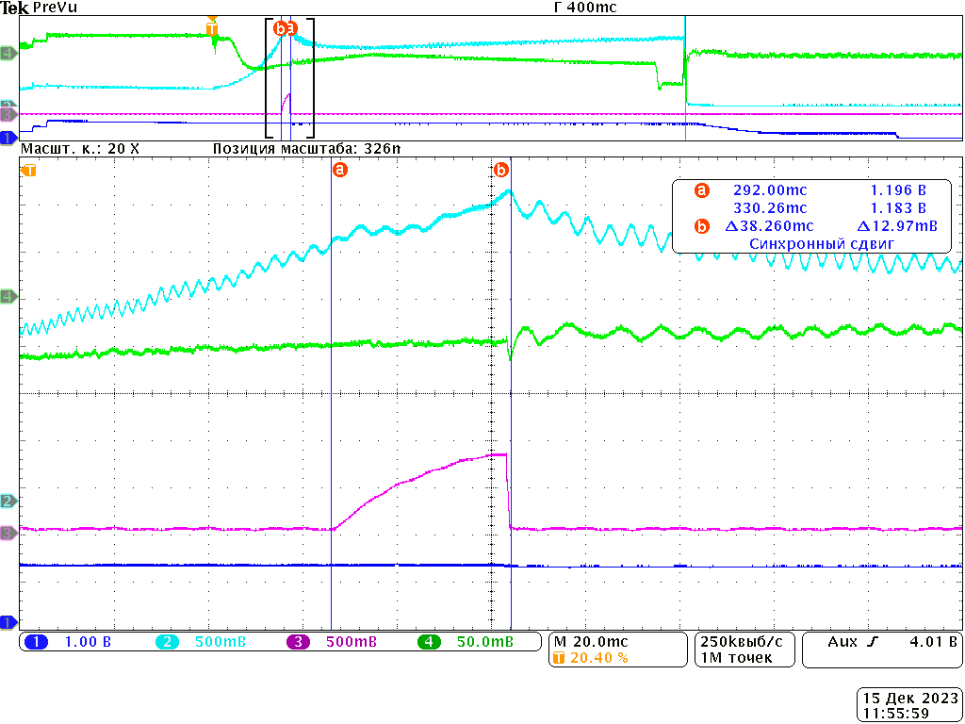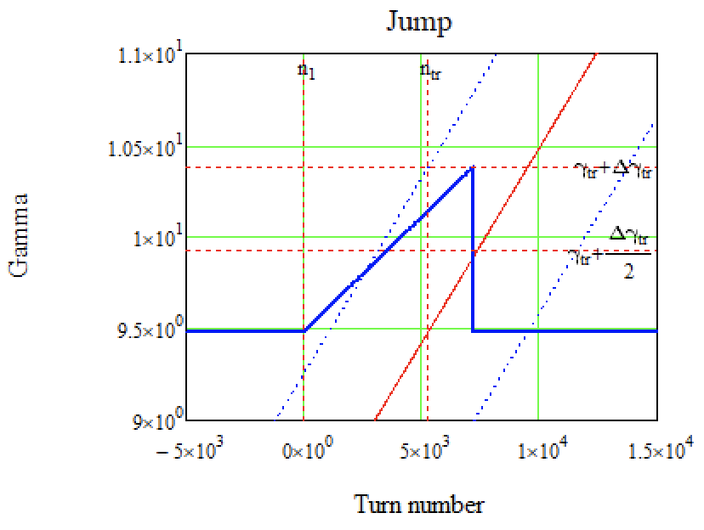

*Рис. 1. а) Принципиальная схема скачка критической энергии У-70; б) Скачок критической энергии в У-70, сигнал с фазового датчика, фиолетовая – скачок градиента в дополнительных квадруполях, голубая – сигнал с пикового детектора.*

Показано, что темп пересечения критической энергии является ключевым фактором для обеспечения стабильности. Полученные результаты представляют большой интерес для дальнейшего изучения критической энергии как в гармоническом, так и барьерном ВЧ в коллайдере NICA для ускорения поляризованных протонов до 13 ГэВ.

*Список литературы*

1. J. Wei, S.-Y. Lee, Space Charge Effect at Transition Energy and the Transfer of R.F. System at Top Energy, BNL—41667
2. S.-Y. Lee, Accelerator Physics (Fourth Edition), DOI:10.1142/11111, ISNB: 978-981-327-468-6, 978-981-327-467-9, World Scientific Publishing Company, 2018.
3. Пашков, П. Т, Основы теории протонного синхротрона: Учеб. пособие для студентов МГУ / П. Т. Пашков. - Протвино: Гос. науч. центр Рос. Федерации Ин-т физики высок. энергий, 1999. - 112 с.:- (Государственный научный центр Российской Федерации Институт физики высоких энергий (ИФВЭ); 99-42. ОУ У-70).